Дорогие друзья!!!🤗
Учебный Центр Виста объявляет набор на летние программы 2021!!!
Загородная Летняя Программа Виста – это отдых детей на свежем воздухе в сосновом бору с увлекательными занятиями по английскому языку, компьютерным технологиям️ и робототехнике, творческими мастерскими, насыщенными спортивными и развлекательными мероприятиями!
Прочитать реальные отзывы о нашей программе и увидеть тысячи фотографий можно в нашей группе: vk.com/vistatver
Получить подробную консультацию и зарегистрироваться можно по телефонам:
8-920-691-04-01, 58-77-21 или 👉https://vk.com/app5619682_-37666750#399903
Подарите своему ребенку незабываемый летний отдых, заряд энергии, здоровья, новых друзей и ярких впечатлений на весь год!

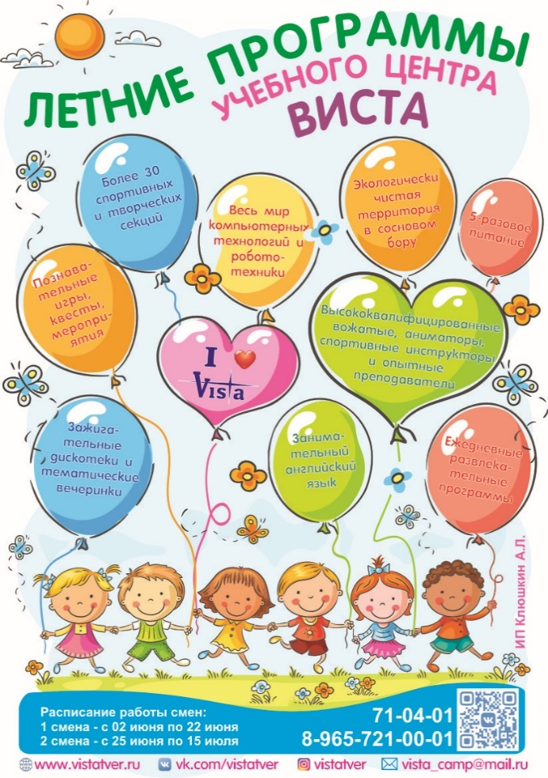

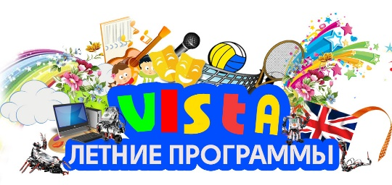 https://letotver.ru/zagorodom/

